1- Que fait ce programme ?
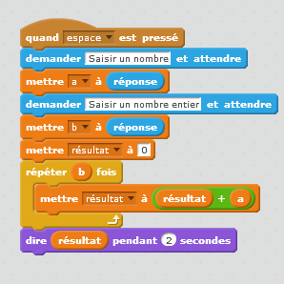

2- Écrire ce programme et compléter le tableau suivant en expliquant les résultats obtenus :

a | b | résultat | observation et explication
5 | 13
1 000 000 | 4
4 | 1 000 000
4,7 | 10
10 | 4,7
2,1 | 5
5 | 2,1
-7 | 3
3 | -7

3- Modifier le script donné pour que le programme puisse effectuer le calcul pour tous les entiers relatifs a et b.
Le tester en complétant le tableau suivant :

a | b | résultat
3 | -7
-157 | -11
-451 | 327
-375 | -899
178 | 949

4- Modifier ce programme pour calculer a^{b} et l’appliquer pour compléter le tableau suivant :

a | b | résultat | observation et explication
3 | 5
5 | 3
7 | 3
10 | 7
5 | 1
1 | 5
9 | 0
0 | 9

